**Муниципальное казенное дошкольное образовательное учреждение «Детский сад «Чебурашка»**

**Интегрированное занятие по познанию окружающего мира**

**«Зимушка-зима пришла, снег с собою принесла»**

**в 1 младшей группе**

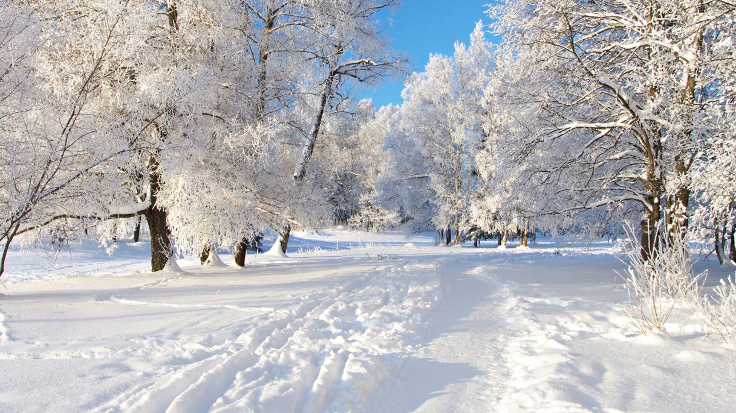

**Подготовила: воспитатель**

**Темиргишиева Марьям Гаирсултановна**

**Программное содержание**: закреплять знания детей о времени года – зима и ее признаках; закреплять знания детей о предметах одежды; формировать умение отвечать на вопросы воспитателя; вызвать интерес к созданию образа снегопада. Закрепить умение рисовать снежные хлопья ватными палочками, формировать представление о белом цвете; воспитывать доброе отношение к природе.

**Материалы и оборудование:** мультимедийная система с презентацией «Зима», 2 мольберта с листами А-3, тонированными голубым цветом с изображением леса, игрушечный снеговик, ватные палочки по количеству детей, влажные салфетки.

**Ход НОД**

Дети входят под музыку, на проекторе картинка зимы в лесу.

**Воспитатель.** Ребята, посмотрите, к нам сегодня пришли гости. Давайте с ними поздороваемся.

**Дети.** Здравствуйте.

**Воспитатель.** Ребята, посмотрите, кто к нам еще пришел?

**Дети.** Снеговик.

**Воспитатель.** Ребята, он приглашает нас на улицу погулять. Пойдем с ним?

**Дети.** Пойдем.

**Воспитатель.** Снеговик спрашивает, знаете ли вы какое сейчас время года?

**Дети**. Зима.

**Воспитатель**. Правильно. Что лежит на земле?

**Дети**. Снег.

**Воспитатель.** А на улице тепло или холодно?

**Дети.** Холодно.

**Воспитатель.** Молодцы! А во что мы любим играть зимой?

**Дети.** Играть в снежки, кататься на санках, лепить снеговика.

**Воспитатель.** Как нужно одеться, чтобы не замерзнуть?

**Дети**. Тепло.

**Воспитатель**. Давайте оденемся и пойдем гулять.

«Зимняя прогулка»

Очень холодно зимой, (дети легко похлопывают ладонями по плечам)  
Но мы пойдем (имитируют ходьбу, высоко поднимая ноги на месте)  
Гулять с тобой.  
Я надену шубку,( проводят ладонями от плеч по груди вниз)  
Я надену шапку,( двумя руками поглаживают голову)  
Я надену шарфик (поглаживают шею одной ладонью)  
И еще платок.  
А потом красивые, (поглаживают по очереди руки, как бы надевая)  
Крошки-рукавички  
На ручки натяну.  
И хотя я маленький,( выставляют по очереди, то одну ногу, то другую ногу)  
У меня есть валенки.  
Вот одену валенки   
И пойду гулять.

Ну вот мы и готовы идти гулять.

(Слышится плач)

**Воспитатель**. Ой, а кто это плачет? (появляется зайчик) Здравствуй, Зайчик!

**Зайчик.** Здравствуйте.

**Воспитатель**. Что случилось? Почему ты плачешь?

**Зайчик**. Как же мне не плакать. Серую шубку мы зайчики давно поменяли на белую, а в нашем лесу так и не выпал снежок. Совсем нет покоя нам от рыжей плутовки лисы, загоняла она нас бедненьких. Вот я и побежал искать зимушку – зиму. Затерялась она где - то в дороге.

**Воспитатель**. Знаешь Зайчик, а наши ребятки тебе смогут помочь. Правда ребята?

**Дети.** Да.

**Зайчик**. Вот здорово! Значит и в наш лес придет зимушка - зима

**Воспитатель**. Посмотрите, этот лес совсем без снега (подходят к 2 мольбертам с изображением леса без снега). Нам надо нарисовать снежок. Давайте встанем удобнее, чтобы всем хватило места. Скажите, пожалуйста, какой краской мы будем рисовать? Какого цвета снег?

**Дети**. Белого.

**Воспитатель**. А рисовать мы будем ватными палочками. Показ. Посмотрите, я беру ватную палочку – вот так. Затем слегка опускаю ее в краску. Помните, что палочка только пьет краску, а не купается в ней. Давайте возьмем каждый по палочке и слегка опустим в краску. А теперь давайте нарисуем снежинки.

Дети рисуют снежинки над лесом и на елках.

**Воспитатель**. Посмотрите-ка, ребятки,

Все вокруг белым-бело.

Тихо падает снежок,

К нам зима пришла, дружок!

Зайчик ,посмотри, и в твой лес пришла зима. Беги скорее к зайчикам и расскажи им. До свидания!

**Зайчик.** До свидания, ребята!

**Воспитатель**. Ребята, правда хорошо мы погуляли! И зайчику помогли.

**Дети.** Да.

**Воспитатель**. А домой давайте мы с вами поедем на саночках. Только сначала нам надо попрощаться с гостями. Помашем ручкой и скажем:- До свидания!

**Дети.** До свидания! ( Под песню «Наши детки в санки сели», дети уходят)